CHỦ ĐỀ THÁNG 11: BIẾT ƠI THẦY CÔ GIÁO
CUỐN SÁCH: TÔI ĐI HỌC
Kính thưa các thầy cô giáo và các con học sinh thân mến!
Nhân kỉ niệm 41 năm ngày nhà giáo Việt Nam (20/11/1982-20/11/2023), thư viện trường Tiểu học Thanh Xuân Nam trân trọng giới thiệu đến quý thầy cô cùng các con học sinh cuốn sách “ Tôi đi học” của tác giả Nguyễn Ngọc Ký cuốn sách dày 172 trang được in trên khổ giấy 14,5x20,5cm do Nhà xuất bản trẻ ấn hành năm 2014.
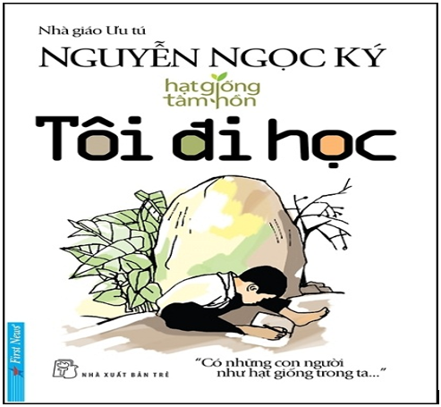
Cuốn sách là một câu chuyện cảm động về hành trình tập viết bằng chân của cậu bé Nguyễn Ngọc Ký, từ lúc chưa học lớp1đến khi trưởng thành. Tự truyện Tôi đi học được Nguyễn Ngọc Ký viết khi bắt đầu quãng đời sinh viên vào tháng 9 năm 1966 tại Khoa Ngữ Văn Đại học Tổng hợp Hà Nội ở khu sơ tán vùng núi Đại Từ- Thái Nguyên. Những năm tháng trên giảng đường sơ tán đầy khó khăn thiếu thốn trăm bề, vượt lên bệnh tật, đói ăn lại phải viết bằng chân, chàng sinh viên đã hoàn tất bản thảo vào hè 1968. Cuốn sách được ra mắt độc giả lần đầu tiên vào năm 1970, với tên gọi “Những năm tháng không quên”, khi đó ông vừa tốt nghiệp khoa Ngữ Văn.
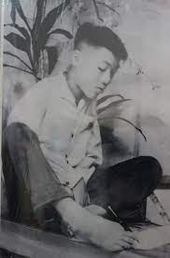
Sau cơn sốt bại liệt, đôi tay của cậu bé Ký bỗng trở lên “Nặng trịch”, không đủ sức để giơ lên. Cậu không thể cầm được quả cam, hay chơi đánh đáo cùng bạn bè. Thấy bạn bè được đi học, cậu nhất quyết đòi bố mẹ đưa đến lớp. Lúc đầu cậu viết chữ bằng miệng, nhưng không được. Không nản chí cậu viết chữ bằng đôi chân của mình với nhiều khó khăn và nước mắt. “Nhiều lúc tôi đã lấy hết sức quặp thật chặt bút chì, cố nắn nót từng nét một, thì cũng nhiều lúc tôi bị chuột rút đến co quắp cả ngón chân”.
Vượt qua những ngày tháng khổ luyện ấy, cậu bé Nguyễn Ngọc Ký không chỉ viết được chữ mà còn làm thủ công, cắt khẩu hiệu, tập bơi … bằng chân- một điều tưởng như không tưởng đối với con người. Và quả là “Có công mài sắt có ngày nên kim”, cậu không chỉ được vào lớp 1 mà suốt những năm phổ thông, năm nào cậu cũng là học sinh giỏi. Năm 1962-1963, cậu đạt giải năm trong kì thi học sinh giỏi toán toàn miền Bắc, được Bộ trưởng Giáo dục gửi giấy khen. Rồi chàng trai Nguyễn Ngọc Ký vào đại học và trở thành thầy giáo. Thầy nguyễn Ngọc Ký vinh dự hai lần được Chủ tịch Hồ Chí Minh thưởng huy hiệu và bốn lần được gặp Thủ tướng Phạm Văn Đồng.
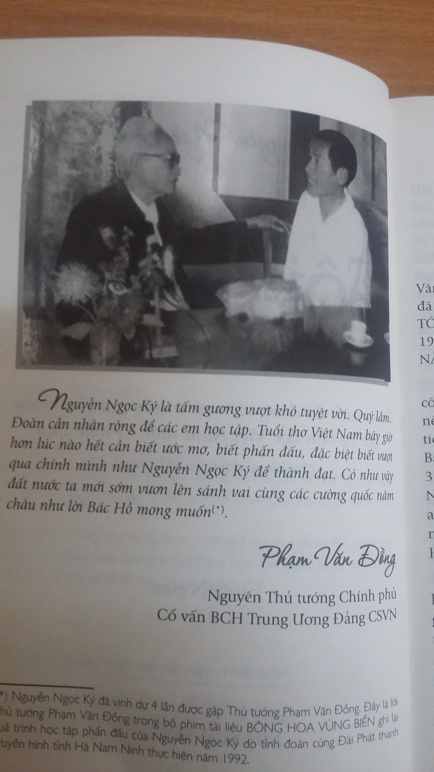
Từ đó đến nay đã hơn 50 lăm, cuốn sách Tôi đi học không chỉ là một tác phẩm văn học đã được kiểm nhận mà còn là một cuốn sách có ý nghĩa rất lớn lao về tinh thần, ý chí nghị lực, giúp độc giả có thêm một tấm gương sống, một điểm tựa không hề sách vở để vượt qua những khó khăn, nghịch cảnh trong cuộc sống.
Đúng như lời ca ngợi của cố Thủ tướng Phạm Văn Đồng: Nguyễn Ngọc Ký là một tấm gương vượt khó tuyệt vời. Quí lắm. Đoàn cần nhân rộng để các em học tập. Tuổi thơ Việt Nam bây giờ hơn lúc nào hết, cần biết ước mơ cần biết phấn đấu, đặc biệt biết vượt qua chính mình như Nguyễn Ngọc Ký để thành đạt. Có như vậy đất nước ta mới sớm vươn lên sánh vai cùng các cường quốc năm châu như lời Bác Hồ mong muốn.
Hãy đến với cuốn sách “Tôi đi học và trải lòng mình trên từng trang sách, để đồng cảm, để thương, để khâm phục, để cảm thấy bản thân ta may mắn biết bao và phải sống sao cho khỏi hổ thẹn với những gì cuộc sống đã ban tặng.
Buổi giới thiệu sách của cô đến đây là hết hẹn gặp lại các em trong buổi giới thiệu sách lần sau.
Xin trân trọng cảm ơn!

